**2025-2027年快递服务竞争性磋商采购文件**

一、项目情况

1. 项目名称：2025-2027年快递服务
2. 采购需求：详见附件二。
3. 投标报价：投标人国内快递服务各项报价须小于等于国内快递服务资费限价标准中的最高限价。投标人中国港澳台地区及国际快递服务各项报价须小于等于中国港澳台地区及国际快递服务资费限价标准中的最高限价。投标报价包含投标人为提供本合同项下所有服务所涉及到的所有费用，如税费等。
4. 投标保证金：人民币19700元。
5. 中标方式：本项目采用竞争性磋商方式采购。根据本采购文件“评分标准”对各投标文件进行评分，总分最高的投标人为第一中标候选人；出现得分并列时，以按照权重计算后投标人国内、中国港澳台地区及国际快递投标报价之和较低的投标人为中标人，价格相同的则由评委会随机抽取中标候选人推荐中标。
6. **投标人须提交投标文件的电子版本（电子版须与纸质版保持一致，如不一致，以纸质版为准）。**

二、投标人资格条件

1. 投标人必须是在国内注册的独立法人、其他组织。**提供营业执照（或事业单位、社会团体相关证书）的复印件。*投标人如为分公司，则须提供总公司的投标授权。***
2. 投标人须提供法定代表人（投资人/负责人）授权书（格式见附件一），及法定代表人（投资人/负责人）及被授权委托人的身份证（原件复印件）。
3. 投标人未被“信用中国”网站（www.creditchina.gov.cn）列入失信被执行人、重大税收违法失信主体、政府采购严重违法失信行为记录名单。投标人须提供递交投标文件截止日期前一个月内通过“信用中国”网站（www.creditchina.gov.cn）“**专项查询**”栏对投标人“失信被执行人”、“重大税收违法失信主体”、“政府采购严重违法失信行为记录名单”情况的查询记录截图，截图要求显示查询时间。（查询方式见附件四）注：如查询期间跳转非“信用中国网站”，以最终跳转的网页查询记录截图为准。提供内容如下:

①“失信被执行人”情况查询记录截图（须包含投标人全称、查询结果及查询时间）

②“重大税收违法失信主体”情况查询记录截图（须包含投标人全称、查询结果及查询时间）

③“政府采购严重违法失信行为记录名单”情况查询记录截图（须包含投标人全称、查询结果及查询时间）

1. 投标人须提交投标保证金。投标保证金应当从投标人的账户转出。**投标文件中应附有投标保证金的付款有效凭证复印件。**

上海黄金交易所账户信息：

单位名称：上海黄金交易所

开户银行：中国工商银行浦东分行

账号：1001280909000000163

1. **投标人须提供承诺函，并加盖公章，承诺满足以下投标要求：**

（一）投标金额为含税金额，包括提供本项目所有税费。本项目需开具增值税专用发票，如所提供的服务或货物税率不同，须按照相应税率分别开具发票（合同金额不变）。

（二）开标后投标人在投标有效期内撤回投标；或因投标人的原因对本次招标工作造成较严重后果的；或投标人在中标通知书发放后10天内不与上海黄金交易所或上海国际黄金交易中心有限公司签订合同的，招标人有权不予退还投标保证金，且取消相关投标人的中标资格。

（三）本项目不支持联合体投标，本项目不得转包或分包（其中投标人使用其所在集团搭建的快递服务网络提供快递相关服务，如异地的快递运输及投递，或在中国港澳台地区及国际件快递中投标人委托其合作机构开展中国内地以外区域快递相关服务的，如国际区域的快递运输及投递，不属于转包或分包范畴）。

（四）投标人在招标过程中参与围标、串标或陪标等舞弊或作假行为的，一经核实，招标人有权要求其2年内不得参与招标人系统内任何招标采购工作。同时，对已中标的上述作假行为投标人，应取消其中标资格并不予返还投标保证金；对已签订合同的，则视为违约，违约金为10万元，守约方有权终止合同，违约方须返还已经收到的全部合同款项。若因上述情况造成招标人或守约方其他损失的，须进行赔偿。

（五）投标有效期：从提交投标文件的截止之日起算不少于90天。

三、响应文件

响应文件应由：报价文件，供应商资格条件文件，商务响应文件，技术响应文件组成。

1. **响应人的商务报价文件至少应包括以下内容（均需加盖公章）**
2. 报价单，格式如下：

*注：1.如投标人快递服务网络无法覆盖国内快递服务报价单中某个地域，在填写报价单时，请在该地域处标注“（）”。如投标人快递服务网络无法覆盖国内快递服务报价单中某个分区中所有地域，请在该分区所有地域处标注“（）”，并在填写报价时注明“无法提供报价”。如：*

|  |  |  |  |
| --- | --- | --- | --- |
| ***分区*** | ***地域*** | ***国内快递服务资费报价***  ***（单位：元）*** | |
| ***首重1kg及以内*** | ***续重每500g或其零数*** |
| *同城* | *上海* | *10* | *1* |
| *一区* | *江苏* | *12* | *1* |
| *（浙江）* |
| *安徽* |
| *二区* | *（江西）* | *无法提供报价* | *无法提供报价* |
| *（河南）* |
| *（湖北）* |

*注2.如投标人文件类或物品类快递服务网络无法覆盖中国港澳台地区及国际快递服务报价单中某个地域，在填写报价单时，请在该地域处标注“（）”并在备注栏明确无法提供快递服务的类型，如“中国香港无法提供文件类快递服务”。如投标人文件类或物品类快递服务网络无法覆盖中国港澳台地区及国际快递服务报价单中某个分区中所有地域，请在该分区所有地域处标注“（）”，并备注栏明确无法提供快递服务的类型，同时在填写报价时注明“无法提供报价”。如：*

|  |  |  |  |  |  |
| --- | --- | --- | --- | --- | --- |
| ***分区*** | ***地域*** | ***中国港澳台地区及国际快递服务资费报价***  ***（单位：元）*** | | | ***备注*** |
| ***首重500克及以内***  ***文件/物品*** | | ***续重每500克或其零数*** |
| ***文件*** | ***物品*** |
| *一区* | *（中国香港） （中国澳门） 中国台湾* | *90* | *130* | *30* | *中国香港无法提供物品类快递服务；*  *中国澳门无法提供文件类快递服务* |
| *二区* | *（日本） （韩国）* | *无法提供报价* | *无法提供报价* | *无法提供报价* | *日本无法提供文件类及物品类快递服务；*  *韩国无法提供文件类及物品类快递服务；* |
| *三区* | *（新加坡） （泰国） （菲律宾） （柬埔寨）* | *无法提供报价* | *190* | *45* | *新加坡无法提供文件类快递服务；*  *泰国无法提供文件类及物品类快递服务；*  *菲律宾无法提供文件类快递服务；*  *柬埔寨无法提供文件类快递服务* |

国内快递服务报价单：

|  |  |  |  |
| --- | --- | --- | --- |
| **分区** | **地域** | **国内快递服务资费报价**  **（单位：元）** | |
| **首重1kg及以内** | **续重每500g或其零数** |
| 同城 | 上海 |  |  |
| 一区 | 江苏 |  |  |
| 浙江 |
| 安徽 |
| 二区 | 江西 |  |  |
| 河南 |
| 湖北 |
| 三区 | 北京 |  |  |
| 天津 |
| 河北 |
| 山西 |
| 辽宁 |
| 福建 |
| 山东 |
| 湖南 |
| 重庆 |
| 贵州 |
| 陕西 |
| 广东 |
| 四区 | 内蒙古 |  |  |
| 四川 |
| 甘肃 |
| 五区 | 海南 |  |  |
| 广西 |
| 云南 |
| 青海 |
| 六区 | 黑龙江 |  |  |
| 吉林 |
| 宁夏 |
| 七区 | 新疆 |  |  |
| 西藏 |

中国港澳台地区及国际快递服务报价单：

|  |  |  |  |  |  |
| --- | --- | --- | --- | --- | --- |
| **分区** | **地域** | **中国港澳台地区及国际快递服务资费报价**  **（单位：元）** | | | **备注** |
| **首重500克及以内**  **文件/物品** | | **续重每500克或其零数** |
| **文件** | **物品** |
| 一区 | 中国香港 中国澳门 中国台湾 |  |  |  |  |
| 二区 | 日本 韩国 |  |  |  |  |
| 三区 | 新加坡 泰国 菲律宾  柬埔寨 马来西亚 蒙古  印度尼西亚 越南 |  |  |  |  |
| 四区 | 澳大利亚 新西兰  巴布亚新几内亚 |  |  |  |  |
| 五区 | 美国 |  |  |  |  |
| 六区 | 英国 法国 德国 爱尔兰  西班牙 葡萄牙 瑞典 瑞士 希腊 意大利 奥地利  比利时 丹麦 芬兰 加拿大 卢森堡 挪威 |  |  |  |  |
| 七区 | 巴基斯坦 老挝 孟加拉国 尼泊尔 斯里兰卡 土耳其 印度 |  |  |  |  |
| 八区 | 阿根廷 阿联酋 巴拿马  巴西 俄罗斯 白俄罗斯  波兰 哥伦比亚 古巴 捷克  秘鲁 墨西哥 乌克兰  匈牙利 以色列 约旦 |  |  |  |  |
| 九区 | 阿曼 埃及 埃塞俄比亚  爱沙尼亚 巴林 保加利亚 刚果 哈萨克斯坦 几内亚 加纳 卡塔尔 开曼群岛  科特迪瓦 科威特 克罗地亚 肯尼亚 罗马尼亚 伊朗  叙利亚 沙特阿拉伯  尼日利亚 肯尼亚 |  |  |  |  |

1. **响应人的资格条件文件**

响应人提交的证明其有资格进行投标且有能力履行合同的资格证明文件（详见投标人资格条件，未提供相应材料或材料无效者以废标计）：

1. **响应人的商务文件**
2. 提交针对需求中商务要求的响应，参考格式如下：

**商务条款响应表**

响应人名称：

|  |  |  |  |  |
| --- | --- | --- | --- | --- |
| 序号 | 商务条款 | 响应 | 是否偏离 | 说明 |
|  |  |  |  |  |
|  |  |  |  |  |
|  |  |  |  |  |

响应人代表签字：____________________（盖章）

注：

* 1. 如满足所有商务条款，可在此表首行填写“满足所有商务条款要求”。
  2. 若商务要求某一指标项明确要求相关证明材料的，响应人应按要求提供，未提供相应材料或材料无效者以废标计。

1. 其他响应人认为有必要提供的资料。
2. **响应人的技术文件**
3. 提交针对需求中技术要求的响应，参考格式如下：

**技术条款响应表**

响应人名称：

|  |  |  |  |  |
| --- | --- | --- | --- | --- |
| 序号 | 招标要求 | 投标规格 | 响应/偏离 | 备注 |
|  |  |  |  |  |
|  |  |  |  |  |
|  |  |  |  |  |

响应人代表签字：____________________（盖章）

注：

1. 如满足所有技术条款，可在此表首行填写“满足所有技术条款要求”。
2. 若技术要求某一指标项明确要求相关证明材料的，响应人应按要求提供，未提供相应材料或材料无效者以废标计。
3. 其他响应人认为有必要提供的资料。
4. **响应文件要求**

响应人的响应文件必须按照采购文件要求制作。

四、评分标准

评分标准详见附件三

五、澄清与异议

（一）任何要求对采购文件进行澄清的潜在投标人或者其他利害关系人，须在投标截止日的2个工作日前书面通知上海黄金交易所。

（二）潜在投标人或者其他利害关系人对采购文件有异议的，应当在投标截止日的2个工作日前提出。

（三）潜在投标人或者其他利害关系人应当在法定异议期内一次性提出针对同一采购程序环节的异议，超过次数的异议将不予受理。以联合体形式参加采购活动的，其异议应当由组成联合体的所有供应商共同提出。

（四）潜在投标人或者其他利害关系人提出异议应当提交异议函和必要的证明材料。异议函应当包括下列内容：

1. 供应商名称、地址、联系人及联系电话；

2. 质疑项目的名称、编号（如有）；

3. 具体、明确的质疑事项和质疑事项相关请求；

4. 事实依据；

5. 必要的法律依据；

6. 提出质疑的日期。

供应商为法人或者其他组织的，应当由法定代表人、主要负责人或其授权代表签字或者盖章，并加盖公章。

（五）异议函的递交应当采取当面递交等书面形式递交，质疑联系部门：上海黄金交易所采购办，联系人：谢先生，联系电话：021-33128892，地址：上海市中山南路699号。

（六）上海黄金交易所将自收到异议之日起7个工作日内作出答复，并以书面形式通知提出异议的潜在投标人或者其他利害关系人及其他有关投标人，但答复的内容不涉及商业秘密或者依法应当保密的内容。

（七）对潜在投标人或者其他利害关系人澄清或质疑的答复将导致采购文件变更或者影响采购活动继续进行的，上海黄金交易所将通知提出澄清或质疑的潜在投标人或者其他利害关系人，并在原招标公告发布媒体上发布变更公告，并顺延潜在投标人提交投标文件的截止时间。

六、采购程序安排

1. 递交投标文件截止时间

2025年6月16日11：00前，响应单位将响应文件加盖公章并密封后(一式3份，正本1份，副本2份,电子版1份)并附联系人名片，**送至上海黄金交易所采购办**（上海市黄浦区中山南路699号9楼），接收人：郭先生，021-33128867。请附上联系人名片。

上海黄金交易所

2025年6月5日

附件一：（参考格式）

**法定代表人（投资人/负责人）授权书**

本授权书声明：注册于*国家或地区的名称*的*公司名称*的*法定代表人姓名（投资人/负责人）* 代表本公司授权 *单位名称*的*被授权人的姓名* 为本公司的合法代理人，参加“*项目名称*”项目的投标及合同签订执行，以本公司名义处理一切与之有关的事务。

本授权书经法定代表人（投资人/负责人）及代理人签字并加盖单位公章后生效。

法定代表人（投资人/负责人）签字或盖章：________________

代理人（被授权人）签字：________________

单位名称（盖章）：________________

注：授权书空格项均为必填项，未满足上述要求的授权书视为无效授权，所投标书以废标计；**另附上提供法定代表人（投资人/负责人）和被授权人身份证正反面的复印件。**

附件二：采购需求

（一）项目概况

|  |  |  |
| --- | --- | --- |
| **序号** | **内 容** | **说 明** |
| 1 | 项目背景 | 上海黄金交易所及上海国际黄金交易中心有限公司由于业务需要，须向国内、中国港澳台地区及国际寄送文件及物品。目前上海黄金交易所主要寄发国内快递，日均数量为110余份，偶有中国港澳台地区及国际快递寄发需求。上海国际黄金交易中心有限公司寄发中国港澳台地区及国际快递月均数量为4份左右，寄发国内快递月均数量为10份左右。 |
| 2 | 项目目标 | 基于目前上海黄金交易所及上海国际黄金交易中心有限公司快递服务需求，招标一家快递公司，与两家公司分别签订服务合同，提供国内、中国港澳台地区及国际快递服务。 |

（二）采购项目预（概）算

总 预 算： 98.5万

（三）采购标的汇总表

|  |  |  |  |  |  |  |
| --- | --- | --- | --- | --- | --- | --- |
| **序号** | **标的名称** | **品目**  **分类编码** | **计量**  **单位** | **数量** | **是否核心产品** | **最高限价** |
| 1 | 速递服务 | C23100200 | 2 | 年 | - | 投标人国内快递服务各项报价须***小于等于***国内快递服务资费限价标准中的最高限价。投标人中国港澳台地区及国际快递服务各项报价须***小于等于***中国港澳台地区及国际快递服务资费限价标准中的最高限价，详见下表 |

国内快递服务资费限价标准：

|  |  |  |  |
| --- | --- | --- | --- |
| **分区** | **地域** | **国内快递服务资费限价标准最高限价**  **（单位：元）** | |
| **首重1kg及以内** | **续重每500g或其零数** |
| 同城 | 上海 | 10 | 1 |
| 一区 | 江苏 | 12 | 1 |
| 浙江 |
| 安徽 |
| 二区 | 江西 | 21 | 4 |
| 河南 |
| 湖北 |
| 三区 | 北京 | 21 | 5 |
| 天津 |
| 河北 |
| 山西 |
| 辽宁 |
| 福建 |
| 山东 |
| 湖南 |
| 重庆 |
| 贵州 |
| 陕西 |
| 广东 |
| 四区 | 内蒙古 | 21 | 6 |
| 四川 |
| 甘肃 |
| 五区 | 海南 | 21 | 7 |
| 广西 |
| 云南 |
| 青海 |
| 六区 | 黑龙江 | 21 | 9 |
| 吉林 |
| 宁夏 |
| 七区 | 新疆 | 24 | 14 |
| 西藏 |

中国港澳台地区及国际快递服务资费限价标准：

|  |  |  |  |  |
| --- | --- | --- | --- | --- |
| **分区** | **地域** | **中国港澳台地区及国际快递服务资费限价标准最高限价**  **（单位：元）** | | |
| **首重500克及以内**  **文件/物品** | | **续重每500克或其零数** |
| **文件** | **物品** |
| 一区 | 中国香港 中国澳门  中国台湾 | 90 | 130 | 30 |
| 二区 | 日本 韩国 | 115 | 180 | 40 |
| 三区 | 新加坡 泰国 菲律宾  柬埔寨 马来西亚 蒙古  印度尼西亚 越南 | 130 | 190 | 45 |
| 四区 | 澳大利亚 新西兰  巴布亚新几内亚 | 160 | 210 | 55 |
| 五区 | 美国 | 180 | 240 | 75 |
| 六区 | 英国 法国 德国 爱尔兰  西班牙 葡萄牙 瑞典 瑞士 希腊 意大利 奥地利  比利时 丹麦 芬兰 加拿大 卢森堡 挪威 | 220 | 280 | 75 |
| 七区 | 巴基斯坦 老挝 孟加拉国 尼泊尔 斯里兰卡 土耳其 印度 | 240 | 300 | 80 |
| 八区 | 阿根廷 阿联酋 巴拿马  巴西 俄罗斯 白俄罗斯  波兰 哥伦比亚 古巴 捷克 秘鲁 墨西哥 乌克兰  匈牙利 以色列 约旦 | 260 | 335 | 100 |
| 九区 | 阿曼 埃及 埃塞俄比亚  爱沙尼亚 巴林 保加利亚 刚果 哈萨克斯坦 几内亚 加纳 卡塔尔 开曼群岛  科特迪瓦 科威特 克罗地亚 肯尼亚 罗马尼亚 伊朗  叙利亚 沙特阿拉伯  尼日利亚 肯尼亚 | 370 | 445 | 120 |

（四）技术商务要求

上海黄金交易所和上海国际黄金交易中心有限公司国内、中国港澳台地区及国际快递寄送技术商务要求均一致。

1、技术要求

| **序号** | **重要性** | **指标项** | **指标要求** | **是否提供证明材料及方式** |
| --- | --- | --- | --- | --- |
| **一、国内快递服务** | | | | |
| 1 | **★** | 国内快递服务要求-1 | 投标人在国内各地具备快递服务网络，其中快递服务网络必须覆盖上海市、北京市、广东省。 | 否 |
| 2 | **★** | 国内快递服务要求-2 | 如遇国家（地方）召开（举办）重大会议（活动）、或者因灾害性气候造成邮路暂停的，也要确保寄送的快件正常按时通邮，严禁将快件分包给第三方快递公司。（必须做出书面承诺） | 是  须提供书面承诺函 |
| 3 | **★** | 国内快递服务要求-3 | 服务商免费提供快递封套及快递面单，退件可以提供改址服务。 | 否 |
| 4 | **★** | 国内快递服务要求-4 | 由于单位寄送的部分文件具有法律效应，投标人提供的寄送服务须具备相关措施确保快件寄送的安全性。 | 否 |
| 5 | **★** | 国内快递服务要求-5 | 原则上须每个工作日取件1次。 | 否 |
| 6 | **★** | 国内快递服务要求-6 | 对于投诉，能在收到投诉后24小时内予以响应。 | 否 |
| 7 | **★** | 国内快递服务要求-7 | 服务商经营管理团队稳定，对口服务人员稳定。 | 否 |
| 8 | **★** | 国内快递服务要求-8 | 提供全程物流信息实时追踪电子查询，更新节点包括揽收、运输、签收等。 | 否 |
| 9 | **★** | 国内快递服务要求-9 | 快件寄送时效性要求：  除发生重大自然灾害或战争等不可抗力事故外，供应商须按照后附 “国内快递服务时效要求表”中时效要求送达快件。时效计算的起始日是自收件后的下一日。若快递出现延误，供应商须告知上海黄金交易所或上海国际黄金交易中心有限公司，并提供延误原因说明，并确保快递成功送达。 | 否 |
| 10 | **★** | 国内快递服务要求-10 | 投标人须提供系统，根据上海黄金交易所提供的票据寄送信息数据（excel数据），批量集中地完成快递面单的自动打印工作，并将快递单号打印在快递面单上。完成打印后，系统须生成报表（Excel格式），详细记载票据寄送信息及与之匹配的快递单号。报表中票据寄送信息记录顺序须与交易所提供的票据寄送信息数据顺序保持一致。  同时，投标人需提供方案，将快递单号数据导入至上海黄金交易所开票系统，完成快递单号信息与票据寄送信息的匹配。  上海黄金交易所开票系统目前处于非互联网环境，且无改造计划。为实现以上要求，如需要额外投入系统或设备，如打印系统、打印机等，由投标人免费提供。  投标人须具备措施确保上述工作中的数据安全。 | 否 |
| **二、中国港澳台地区及国际快递服务** | | | | |
| 1 | **★** | 中国港澳台地区及国际快递服务要求-1 | 常规文件及包裹的中国港澳台地区及国际运输能力基本覆盖全球主要国家及港澳台地区：包括但不限于亚洲、欧洲、北美、南美、大洋洲、中东、非洲等。其中快递服务网络必须覆盖中国香港、中国澳门、新加坡、泰国、英国、瑞士、澳大利亚、土耳其。 | 否 |
| 2 | **★** | 中国港澳台地区及国际快递服务要求-2 | 熟悉各国海关政策，能够提供清关渠道。 | 否 |
| 3 | **★** | 中国港澳台地区及国际快递服务要求-3 | 提供全程物流信息实时追踪电子查询，更新节点包括揽收、清关、运输、签收等。 | 否 |
| 4 | **★** | 中国港澳台地区及国际快递服务要求-4 | 服务商免费提供快递封套及快递面单，退件可以提供改址服务。 | 否 |
| 5 | **★** | 中国港澳台地区及国际快递服务要求-5 | 由于单位寄送的部分文件具有法律效应，投标人提供的寄送服务须具备相关措施确保快件寄送的安全性。 | 否 |
| 6 | **★** | 中国港澳台地区及国际快递服务要求-6 | 原则上须每个工作日取件1次。 | 否 |
| 7 | **★** | 中国港澳台地区及国际快递服务要求-7 | 对于投诉，能在收到投诉后24小时内予以响应。 | 否 |
| 8 | **★** | 中国港澳台地区及国际快递服务要求-8 | 服务商经营管理团队稳定，对口服务人员稳定。 | 否 |
| 9 | **★** | 中国港澳台地区及国际快递服务要求-9 | 快件寄送时效性要求：  除发生重大自然灾害或战争等不可抗力事故外，供应商须按照后附“中国港澳台地区及国际快递服务时效要求表”中时效要求送达快件。时效计算的起始日是自收件后的下一日。若快递出现延误，供应商须告知上海黄金交易所或上海国际黄金交易中心有限公司，并提供延误原因说明，并确保快递成功送达。 | 否 |

国内快递服务时效要求表：

|  |  |  |
| --- | --- | --- |
| **分区** | **地域** | **时效（工作日）** |
| 同城 | 上海 | 下一个工作日内 |
| 一区 | 江苏 | 下一个工作日内 |
| 浙江 | 下一个工作日内 |
| 安徽 | 下一个工作日内 |
| 二区 | 江西 | 2个工作日内 |
| 河南 | 2个工作日内 |
| 湖北 | 2个工作日内 |
| 三区 | 北京 | 2个工作日内 |
| 天津 | 2个工作日内 |
| 河北 | 2个工作日内 |
| 山西 | 2个工作日内 |
| 辽宁 | 2个工作日内 |
| 福建 | 2个工作日内 |
| 山东 | 2个工作日内 |
| 湖南 | 2个工作日内 |
| 重庆 | 2个工作日内 |
| 贵州 | 2个工作日内 |
| 陕西 | 2个工作日内 |
| 广东 | 2个工作日内 |
| 四区 | 内蒙古 | 4个工作日内 |
| 四川 | 4个工作日内 |
| 甘肃 | 4个工作日内 |
| 五区 | 海南 | 4个工作日内 |
| 广西 | 4个工作日内 |
| 云南 | 4个工作日内 |
| 青海 | 4个工作日内 |
| 六区 | 黑龙江 | 4个工作日内 |
| 吉林 | 4个工作日内 |
| 宁夏 | 4个工作日内 |
| 七区 | 新疆 | 6个工作日内 |
| 西藏 | 6个工作日内 |

中国港澳台地区及国际快递服务时效要求表：

|  |  |  |
| --- | --- | --- |
| **分区** | **地域** | **时效** |
| 一区 | 中国香港 中国澳门 中国台湾 | 7个工作日内 |
| 二区 | 日本 韩国 | 9个工作日内 |
| 三区 | 新加坡 泰国 菲律宾 柬埔寨 马来西亚 蒙古 印度尼西亚 越南 | 9个工作日内 |
| 四区 | 澳大利亚 新西兰 巴布亚新几内亚 | 9个工作日内 |
| 五区 | 美国 | 12个工作日内 |
| 六区 | 英国 法国 德国 爱尔兰 西班牙 葡萄牙 瑞典 瑞士 希腊 意大利 奥地利 比利时 丹麦 芬兰 加拿大 卢森堡 挪威 | 12个工作日内 |
| 七区 | 巴基斯坦 老挝 孟加拉国 尼泊尔 斯里兰卡 土耳其 印度 | 12个工作日内 |
| 八区 | 阿根廷 阿联酋 巴拿马 巴西 俄罗斯 白俄罗斯 波兰 哥伦比亚 古巴 捷克 秘鲁 墨西哥 乌克兰 匈牙利 以色列 约旦 | 12个工作日内 |
| 九区 | 阿曼 埃及 埃塞俄比亚 爱沙尼亚 巴林 保加利亚 刚果 哈萨克斯坦 几内亚 加纳 卡塔尔 开曼群岛 科特迪瓦 科威特 克罗地亚 肯尼亚 罗马尼亚 伊朗 叙利亚 沙特阿拉伯 尼日利亚 肯尼亚 | 12个工作日内 |

2、商务要求

A、服务要求

|  |  |  |  |  |
| --- | --- | --- | --- | --- |
| **序号** | **重要性** | **内容** | **服务要求标准** | **是否提供证明材料及方式** |
| **一、基本需求** | | | | |
| 1 | **★** | 基本需求-1 | 投标人可以同时提供国内、中国港澳台地区及国际快递服务 | 否 |
| 2 | **★** | 基本需求-2 | 服务地点：  上海黄金交易所：  （1）上海市黄浦区河南中路99号  （2）上海市黄浦区中山南路699号  上海国际黄金交易中心有限公司：  （1）上海市黄浦区中山南路669号 | 否 |
| 3 | **★** | 基本需求-3 | 寄送快件类型：文件、物品 | 否 |
| 4 | **★** | 基本需求-4 | 服务期限：自合同签订之日起两年 | 否 |
| 5 | **★** | 基本需求-5 | 两年服务期间，上海黄金交易所累计发生国内、中国港澳台地区及国际的快递服务费用不高于96万元；上海国际黄金交易中心有限公司累计发生国内快递服务费用不高于0.9万元，累计发生中国港澳台地区及国际快递服务费用不高于1.6万元。 | 否 |
| 6 | **★** | 基本需求-6 | 根据快递的距离、重量等按单程模式进行报价。详见报价格式。 | 否 |
| 7 | **★** | 基本需求-7 | 投标人的报价包括快件从上海黄金交易所或上海国际黄金交易中心有限公司寄出至寄送目的地的所有费用（清关产生的相关费用及保价服务费用除外），如快件基础邮费、燃油附加费、资源调节费等。  寄送快件清关产生的相关费用（如验关费，清关服务费及相关税费）及保价服务产生的相关费用由实际发生及处理情况，据实结算。 | 否 |
| **二、履约验收方案** | | | | |
| 1 | ★ | 验收主体 | 1、采购人（需求部门） 综合部、上金国际  2、拟邀请（☑实际使用人 □其他相关部门 □本项目其他供应商 □第三方专业机构 □专家 □服务对象） | 否 |
| 2 | ★ | 验收时间 | 每月结算周期结束后的15个工作日内 | 否 |
| 3 | ★ | 验收地点 | 上海 | 否 |
| 4 | ★ | 验收方式 | 分期验收 | 否 |
| 5 | ★ | 验收方法 | 抽查部分快递寄送情况 | 否 |
| 6 | ★ | 验收内容 | 寄送的快件是否寄到且满足时效要求。 | 否 |
| 7 | ★ | 验收标准 | 快件安全送达，且符合寄送时效要求。 | 否 |

B、付款方式

|  |  |  |  |  |  |
| --- | --- | --- | --- | --- | --- |
| **序号** | **付款节点（进度）** | **付款条件** | **付款比例（或金额）** | **资金支付方式** | **备注** |
| 1 | 按月支付 | 收到月度账单及增值税专用发票且经验收通过后支付 | 按结算周期内实际发生快递数量进行结算并全额支付 | 转账 |  |

附件三：评分标准

**项目评分标准**

**一、评标原则：**

1. 本项目采用“综合评分法”，进行评标。

2. 对所有投标人的投标评估，评委都采用相同的程序和标准。

3. 总分最高的投标人为第一中标候选人；出现得分并列时，以按照权重计算后投标人国内、中国港澳台地区及国际快递投标报价之和较低的投标人为中标人，价格相同的则由评委会随机抽取中标候选人推荐中标。

4.有效投标不足3家，本次招标作流标处理。

5.评标完成后若在审核时发现第一中标候选人存在废标条件或其他因素导致第一中标候选人无法正常履约，在剩余有效投标人满足采购文件规定数量的前提下，经评委会复议后可顺位选取第二中标候选人作为拟中标人。

6. 对采购文件及评分标准的理解出现争议时，其最终解释权在招标人。

**二、符合性检查：**

凡出现下列情况之一者，予以废标：

投标人未提交投标保证金或金额不足、投标保证金形式不符合招标要求的；

投标文件未按采购文件所提要求提供各类文件者；

投标材料未按照招标要求加盖公章，或法定代表人（法定代表授权的代理人）签字；

代理人无法定代表人出具的授权委托书；或没有出具清晰可辨的法定代表人和代理人身份证复印件者；

投标有效期不满足采购文件要求的；

投标文件未能满足本采购文件“**投标人资格条件”**及附件二 **“采购需求”**要求全部条款者；

投标人国内快递服务其中一项报价大于国内快递服务资费限价标准中的最高限价。投标人中国港澳台地区及国际快递服务其中一项报价大于中国港澳台地区及国际快递服务资费限价标准中的最高限价；

递交两份或多份内容不同的投标文件，或在一份投标文件中对同一招标内容报有两个或多个报价，且未声明哪一个为最终报价的（按采购文件规定提交备选投标方案的除外）；

附加条件的报价（除采购文件中有规定外）；

投标人虚假投标，提供的投标文件与事实不符；或在澄清过程中虚假澄清，提供的澄清文件与事实不符；

开标后，投标人提出降价或进行抬价或利用澄清机会实质性变更投标价的；

不同投标人投标文件有雷同现象的或者不同投标人的投标保证金来自同一机构的（以上情况相关投标均为废标）；

招标过程中投标人存在作假或舞弊行为的；

有其他违法违规情形的或符合采购文件规定的其他废标条件的。

**三、评标标准**

本招标评标采用综合评分法，满分为100分：其中价格分为 20分，商务技术分为 80 分。

若所有的有效投标经评分后商务技术得分大于等于 48 分的投标少于1家，本次采购作流标处理。

**四、价格评分**

符合招标文件要求的为有效投标。价格得分由**国内快递投标报价得分（16分）**，**中国港澳台地区及国际快递投标报价得分（4分）**两部分组成。各有效投标人国内快递投标报价得分、中国港澳台地区及国际快递投标报价得分计算公式如下：

1. **投标人国内快递投标报价得分**=（所有有效投标中按照权重计算后最低的国内快递投标报价/按照权重计算后投标人国内快递投标报价）*16
2. **投标人中国港澳台地区及国际快递投标价格得分**=（所有有效投标中按照权重计算后最低的中国港澳台地区及国际快递投标报价/按照权重计算后投标人中国港澳台地区及国际快递投标报价）*4

按照权重计算后投标人国内快递投标报价、按照权重计算后投标人中国港澳台地区及国际快递投标报价计算公式如下：

**按照权重计算后投标人国内快递投标报价：**

1. **按照权重计算后的投标人国内快递首重投标报价**=21%*国内快递同城首重价格+10.5%*国内快递一区首重价格+10.5%*国内快递二区首重价格+14.25%*国内快递三区首重价格+14.25%*国内快递四区首重价格+14.25%*国内快递五区首重价格+14.25%*国内快递六区首重价格+1%*国内快递七区首重价格
2. **按照权重计算后的投标人国内快递续重投标报价**=21%*国内快递同城续重价格+10.5%*国内快递一区续重价格+10.5%*国内快递二区续重价格+14.25%*国内快递三区续重价格+14.25%*国内快递四区续重价格+14.25%*国内快递五区续重价格+14.25%*国内快递六区续重价格+1%*国内快递七区续重价格
3. **按照权重计算后的投标人国内快递投标报价**=按照权重计算后的投标人国内快递首重投标报价+20%*按照权重计算后的投标人国内快递续重投标报价。

**按照权重计算后投标人中国港澳台地区及国际快递投标报价：**

1. **按照权重计算后的投标人中国港澳台地区及国际快递首重投标报价**=45%*（60%*中国港澳台地区及国际快递文件一区首重价格+40%*中国港澳台地区及国际快递物品一区首重价格）+1%*（60%*中国港澳台地区及国际快递文件二区首重价格+40%*中国港澳台地区及国际快递物品二区首重价格）+45%*（60%*中国港澳台地区及国际快递文件三区首重价格+40%*中国港澳台地区及国际快递物品三区首重价格）+1%*（60%*中国港澳台地区及国际快递文件四区首重价格+40%*中国港澳台地区及国际快递物品四区首重价格）+1%*（60%*中国港澳台地区及国际快递文件五区首重价格+40%*中国港澳台地区及国际快递物品五区首重价格）+1%*（60%*中国港澳台地区及国际快递文件六区首重价格+40%*中国港澳台地区及国际快递物品六区首重价格）+2%*（60%*中国港澳台地区及国际快递文件七区首重价格+40%*中国港澳台地区及国际快递物品七区首重价格）+2%*（60%*中国港澳台地区及国际快递文件八区首重价格+40%*中国港澳台地区及国际快递物品八区首重价格）+2%*（60%*中国港澳台地区及国际快递文件九区首重价格+40%*中国港澳台地区及国际快递物品九区首重价格）
2. **按照权重计算后的投标人中国港澳台地区及国际快递续重投标报价**=45%*中国港澳台地区及国际快递一区续重价格+1%*中国港澳台地区及国际快递二区续重价格+45%*中国港澳台地区及国际快递三区续重价格+1%*中国港澳台地区及国际快递四区续重价格+1%*中国港澳台地区及国际快递五区续重价格+1%*中国港澳台地区及国际快递六区续重价格+2%*中国港澳台地区及国际快递七区续重价格+2%*中国港澳台地区及国际快递八区续重价格+2%*中国港澳台地区及国际快递九区续重价格
3. **按照权重计算后的投标人中国港澳台地区及国际快递投标报价**=按照权重计算后的投标人中国港澳台地区及国际快递首重投标报价+10%*按照权重计算后的投标人中国港澳台地区及国际快递续重投标报价。

*注：如由于投标人在国内、中国港澳台地区及国际快递服务中无“国内快递服务时效要求表”或“中国港澳台地区及国际快递服务时效要求表”中部分分区内的全部地域的文件类或服务类快递服务网络，导致无法报价的，则在计算报价得分时，将以该地域对应报价限价的1.2倍计算价格得分。*

**五、商务技术评分**

为使评分时能体现量化，评委按以下内容进行评定后打分，各项得分合计后计算算术平均值后为各投标单位的最终得分。

|  |  |  |  |
| --- | --- | --- | --- |
| 序号 | 评标要素 | 评分项 | 分值 |
| 1 | 案例及服务能力  (46分) | 投标人自2022年1月1日起至本项目截标时日止，具备国内快递服务案例，每提供一个案例，得2分，本项最高得10分。（须提供合同复印件）  *1.案例合同的签署人需为投标人，非投标人案例或其子、母公司案例不得分。  2.案例合同签署日期不在2022年1月1日至本项目截标日期，不得分。 | 10 |
| 2 | 投标人自2022年1月1日起至本项目截标时日止，具备中国港澳台地区及国际快递服务案例，每提供一个案例，得1分，本项最高得2分。（须提供合同复印件）  *1.案例合同的签署人需为投标人，非投标人案例或其子、母公司案例不得分。  2.案例合同签署日期不在2022年1月1日至本项目截标日期，不得分。 | 2 |
| 3 | 对投标人的国内快递服务网络覆盖全国31个省、自治区、直辖市（不含港澳台）的情况进行评分。（投标人须提供相关说明文件）  除必须覆盖的上海市、北京市、广东省外，投标人在剩余的28个省、自治区、直辖市（不含港澳台）中，投标人每缺少1个省、自治区、直辖市（不含港澳台）的快递服务网络，扣2分，直至扣完为止，本项初始分为10分。  *31个省、自治区、直辖市清单详见采购需求“国内快递服务时效要求表”中相关地域内容。 | 10 |
| 4 | 针对北京、上海、广东视投标人服务网络覆盖上海16个区、北京16个区、广东省21个地级市的情况进行评分。能够覆盖三地80%以上区及地级市，得4分；能够覆盖三地50%-80%区及地级市的，得2分；其他不得分。（投标人须提供相关说明文件） | 4 |
| 5 | 针对国内快递服务，较采购需求能够提供更优寄送时效的，  同城时效更优的，得1.5分，与采购需求一致的不得分；  一区时效更优的，得1.5分，与采购需求一致的不得分；  二区时效更优的，得1.5分，与采购需求一致的不得分；  三区时效更优的，得1.5分，与采购需求一致的不得分；  四区时效更优的，得1分，与采购需求一致的不得分；  五区时效更优的，得1分，与采购需求一致的不得分；  六区时效更优的，得1分，与采购需求一致的不得分；  七区时效更优的，得1分，与采购需求一致的不得分。  本项合计10分。 | 10 |
| 6 | 对投标人中国港澳台地区及国际快递服务网络覆盖“中国港澳台地区及国际快递服务时效要求表”中地域情况进行评分。除必须覆盖的中国香港、中国澳门、新加坡、泰国、英国、瑞士、澳大利亚、土耳其外，在剩余的地域中，投标人每缺少1个地域的快递服务网络，扣0.2分，直至扣完为止，本项初始分为4分。（投标人须提供相关说明文件）  *注：一地域中只要缺少文件类或物品类快递服务网络中的一项，就记为投标人缺少该地域快递服务网络。 | 4 |
| 7 | 针对中国香港、中国澳门、新加坡、泰国、英国、瑞士、澳大利亚、土耳其，视投标人服务网络覆盖其主要城市的情况进行评分，基本覆盖主要城市的，得3分；覆盖的主要城市少的，得1分；主要城市均不覆盖的，不得分。（投标人须提供相关说明文件） | 3 |
| 8 | 针对中国港澳台地区及国际快递服务，较采购需求能够提供更优寄送时效的，  一区时效更优的，得1分，与采购需求一致的不得分；  二区时效更优的，得0.25分，与采购需求一致的不得分；  三区时效更优的，得1分，与采购需求一致的不得分；  四区时效更优的，得0.25分，与采购需求一致的不得分；  五区时效更优的，得0.25分，与采购需求一致的不得分；  六区时效更优的，得0.25分，与采购需求一致的不得分。  本项合计 3 分。 | 3 |
| 9 | 服务方案及流程  （26分） | 针对本项目服务需求，投标人提供详细的服务方案，明确了具体的服务流程。对服务方案的完整度及可操作性进行评分，服务方案越完整，可操作性越高，得分越高。  服务方案完整，可操作性强的，得5分；  服务方案完整，可操作性一般的，得3分；  服务方案有缺，可操作性一般的，得1分；  服务方案有缺，可操作性差或未提供方案的，不得分。 | 5 |
| 10 | 针对交易所的客户投诉，投标人有明确的投诉途径和及时的反馈响应时间。投标人有明确的接受投诉途径的，得1分。在满足采购需求中投诉响应时间的情况下，承诺在收到投诉后8小时及以内予以响应的，再得2分；收到投诉后8小时（不含）至16小时（含）内予以响应的，再得1分。 | 3 |
| 11 | 投标人对快递服务具备信息保密措施，对提供保密措施及方案能够保证相关快件信息不外传的有效度进行评分， 措施越有效，得分越高。好的，得3分；一般的，得1分；差或没有的，不得分。 | 3 |
| 12 | 投标人具备突发情况下（如战争、自然灾害，疫情），以及重要会议（如“两会”等）无法正常派件的应急措施及预案，对措施的有效性及预案覆盖程度进行评分，相关措施越有效，预案覆盖越全面，得分越高。好的，得3分；一般的，得1分；差或没有的，不得分。 | 3 |
| 13 | 在快递运输的过程中，投标人具备确保快件不被擅自开启、替换的安全措施，对措施确保快递文件运输安全的有效度进行评分，措施有效度越高得分越高。好的，得3分；一般的，得1分；差或没有的，不得分。  国家邮政局规定的快递必须要开箱验视的情况除外。 | 3 |
| 14 | 投标人对于服务人员仪容仪表、礼仪举止及着装等有详细明确要求及规范性指导的，得1分。 | 1 |
| 15 | 在快递运输的过程中，投标人具备确保快件不被损坏、遗失的措施，对措施确保快递文件运输安全的有效度进行评分，措施有效度越高得分越高。好的，得3分；一般的，得1分；差或没有的，不得分。 | 3 |
| 16 | 投标人为交易所及国际中心指派项目专项联系人，对项目联系人从事快递客户服务的相关工作经验的丰富度进行评分。好的，得3分；一般的，得1分；差或没有的，不得分。（须提供人员简历或其他工作经验证明） | 3 |
| 17 | 投标人承诺本项目服务快递员通过拨打虚拟电话与用户直接通话的方法进行联系，双向加密，杜绝数据落地。有承诺书的，得2分，无承诺书的，得0分。(须提供承诺书) | 2 |
| 18 | 增值服务  （8分） | 投标人承诺可为交易所提供全年365天无间歇的投递派送服务。有承诺书的，得2分，无承诺书的，得0分。(须提供承诺书) | 2 |
| 19 | 除常规取件外，针对紧急寄送的快件，投标人承诺在收到信息后2小时内及时上门取件。有承诺书的，得2分，无承诺书的，得0分。(须提供承诺书) | 2 |
| 20 |  | 投标人针对国内快递服务提供保价服务方案，根据方案中保价服务的收费标准的高低、理赔条件及标准的高低进行评分。好的，得3分；一般的，得1分；差或没有的，不得分。（须提供保价服务方案）  投标人针对中国港澳台地区及国际快递服务提供保价服务方案，根据方案中保价服务的收费标准的高低、理赔条件及标准的高低进行评分。好的，得1分；一般的，得0.5分；差或没有的，不得分。（须提供保价服务方案） | 4 |

*注：*

*1、属于主观评价的指标包括 7、9、11、12、13、15、16、20 （列出详细的序号）：属于客观评价的指标包括 1、2、3、4、5、6、8、10、14、17、18、19 （列出详细的序号）：*

*2、每一评分项均不重复得分；*

*3、因具有资质、证书等原因得分的，投标人须提交清晰的资质或证书的原件扫描复印件（其他证明文件无效），否则不予得分；*

附件四：信用中国查询方式

投标人未被“信用中国”网站（www.creditchina.gov.cn）列入失信被执行人、重大税收违法失信主体、政府采购严重违法失信行为记录名单。

**投标人须提供递交投标文件截止日期前一个月内通过“信用中国”网站（www.creditchina.gov.cn）“专项查询”栏对投标人“失信被执行人”、“重大税收违法失信主体”、“政府采购严重违法失信行为记录名单”情况的查询记录截图，截图要求显示投标人全称、查询结果及查询时间。如未提供有效截图，投标文件将被否决。如查询期间跳转非“信用中国网站”，以最终跳转的网页查询记录截图为准。**

查询方式见下（仅供参考，如网站页面有调整，以实际显示内容为准）：

**“信用中国”网站（www.creditchina.gov.cn）“专项查询”**

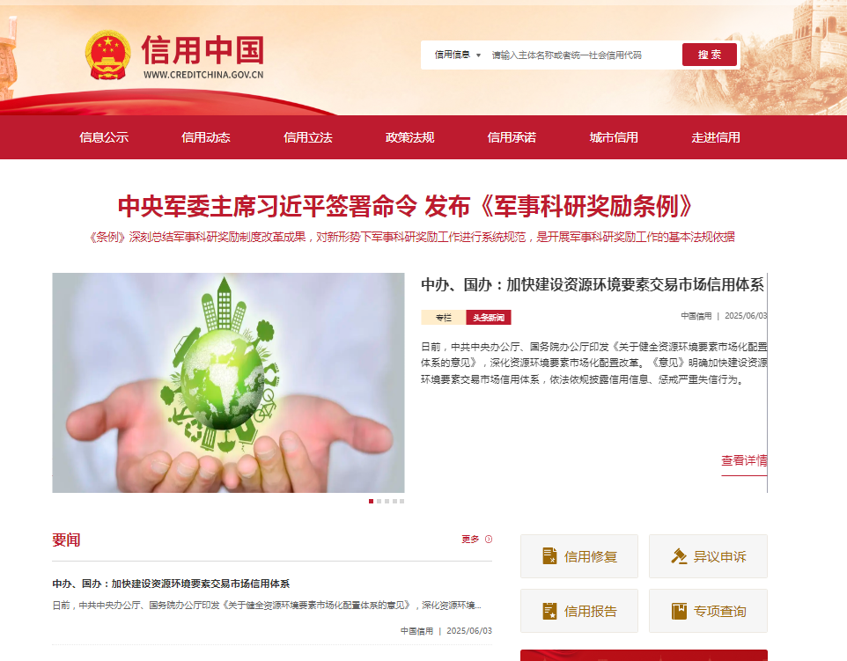

**“失信被执行人”情况查询记录截图（须包含投标人全称、查询结果及查询时间）**

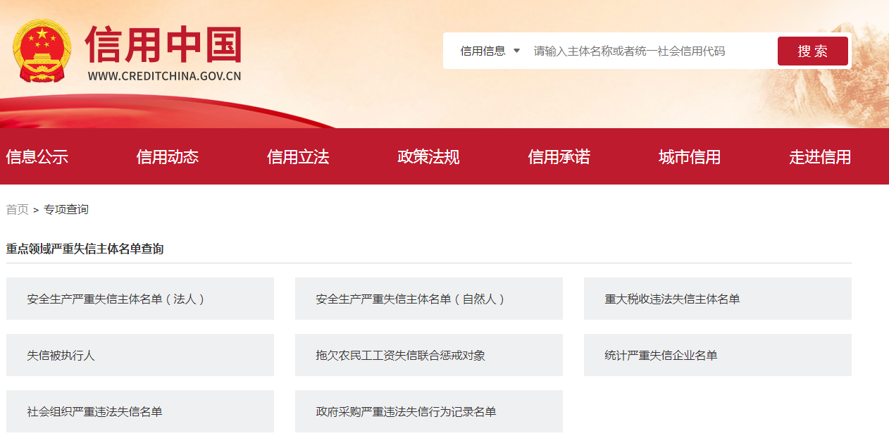

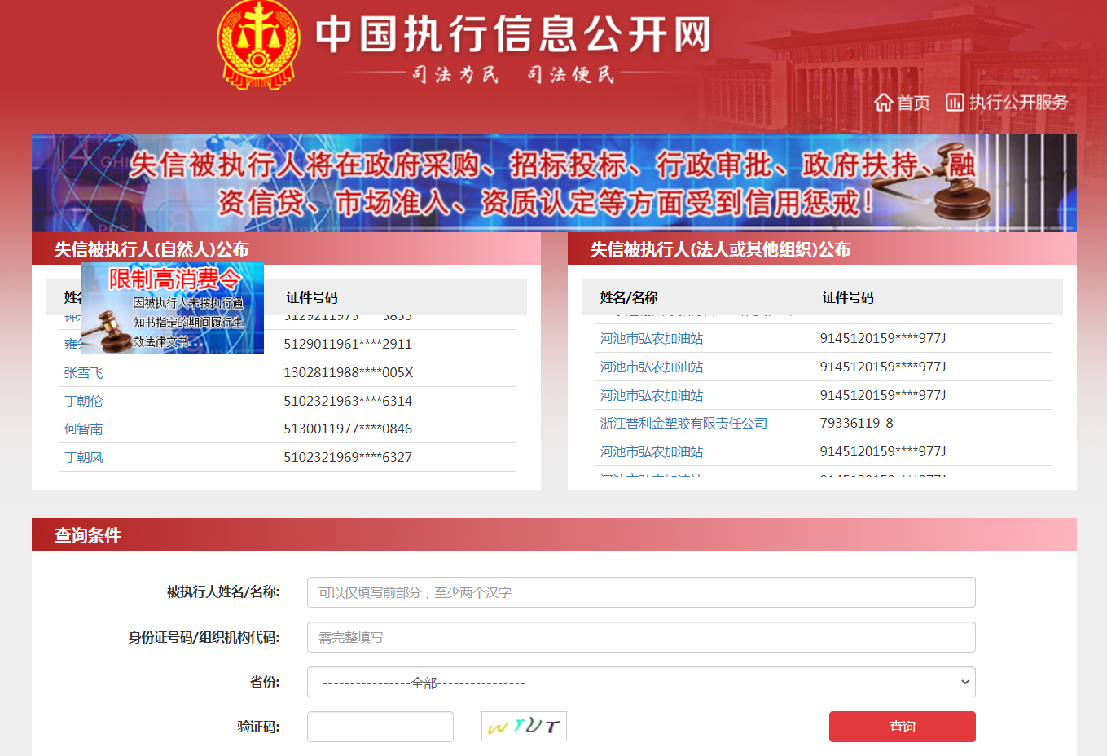

**“重大税收违法失信主体”情况查询记录截图（须包含投标人全称、查询结果及查询时间）**



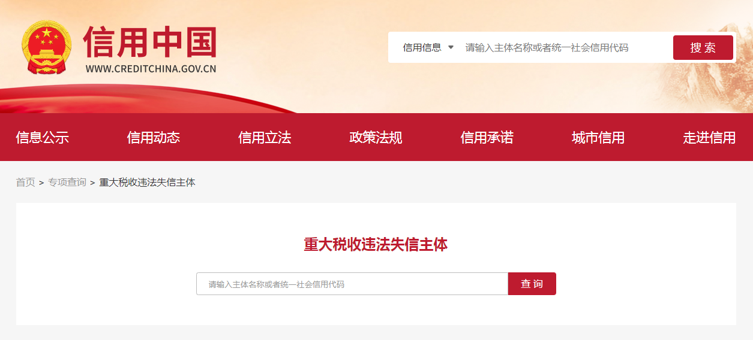

**“政府采购严重违法失信行为记录名单”情况查询记录截图（须包含投标人全称、查询结果及查询时间）**



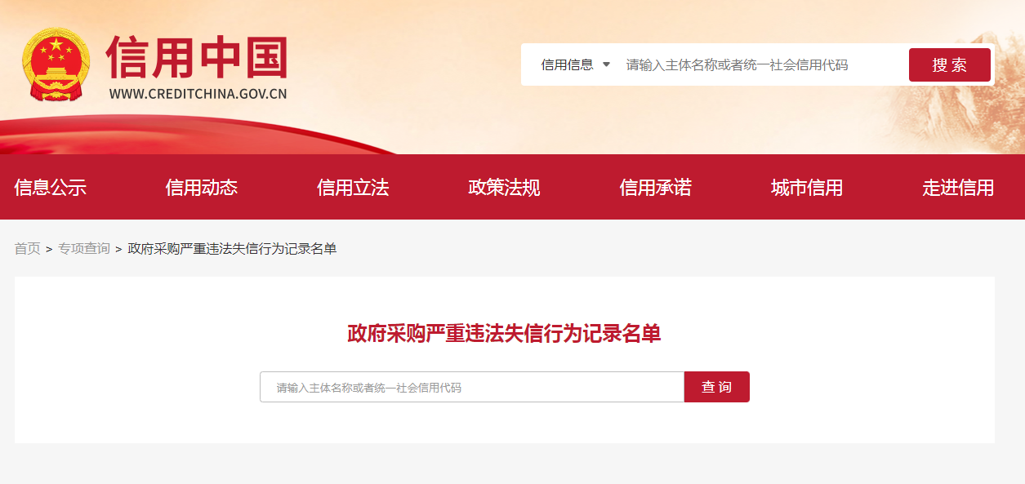

附件五：合同文本

考虑到快递服务商都有各自对应的制式合同，故在招标前无法确定合同文本，需在采购结果确定后明确合同文本，合同文本中应包含“附件二：采购需求”中相关内容。